Generar PDFs en CakePHP con el plugin CakePDF
Publicado el 27 julio, 2015 por Edson Mollericona Marín | Categoría:
- Desarrollo Web
CakePDF es un plugin de CakeP HP para generar archivos PDF de manera sencilla, lo interesante de este plugin es que funciona bajo distintas librerías PDF como ser Mpdf, tcpdf, WkHtmlToPdf y DomPdf, también podemos configurar el plugin para encriptar nuestros archivos PDF después de haberlos exportado desde nuestra aplicación, así mismo podemos negar los permisos de impresión para nuestros archivos y estas solo son algunas de las prestaciones que nos ofrece este grandioso plugin.
A lo largo de este tutorial te voy a explicar paso a paso el proceso para poder exportar un archivo PDF de nuestros registros desde nuestra aplicación con CakePHP.
1  2  3  4  5 | Configure::write('CakePdf', array(  'engine' => 'CakePdf.DomPdf',  'pageSize' => 'A4',  'orientation' => 'portrait'  ));
Si te das cuenta es acá donde definimos el motor para generar PDF que el plugin utilizará para generar los archivos, como lo indiqué al inicio del artículo vamos a trabajar con DomPDF, esta solo es una decisión personal, tu puedes elegir el motor que desees ya que esa es la libertad que nos da el plugin como tal. Importante también aclarar que el plugin ya trae por defecto los paquetes DomPdf, Mpdf y tcpdf por lo cual solo necesitas llamarlo como lo hicimos con DomPDF en este paso.
Para el caso particular de DomPDF, adicionalmente se debe agregar la definición de la librería de la misma forma dentro del archivo bootstrap.php , puedes poner la siguiente línea después de cargar el plugin:
define('DOMPDF_ENABLE_REMOTE', true);
1
5. De la misma manera podemos agregar configuraciones adicionales para el plugin dentro de nuestro controlador en la acción específica en el que generamos el archivo PDF. Para este caso vamos a generar el archivo PDF dentro de una acción view() por lo cual podemos agregar estas configuraciones de la siguiente manera:

1  2  3  4 | $this->pdfConfig = array(  'download' => true,  'filename' => 'user_' . $id .'.pdf'  );
Adicionalmente estamos configurando el plugin para que nos permita descargarlo y también estamos agregando un nombre del archivo personalizado para la descarga.
Es importante también llamar desde nuestro controlador al componente RequestHandler para el correcto funcionamiento del plugin:
public $components = array('RequestHandler');
1
A continuación te muestro como quedaría nuestro controlador junto con la acción view():
class UsersController extends AppController {

public $components = array('RequestHandler');

public function view($id = null)
{
if (!$this->User->exists($id)) {
throw new NotFoundException(__('Invalid user'));
}
$options = array('conditions' => array('User.' . $this->User->primaryKey => $id));
$this->pdfConfig = array(
'download' => true,
'filename' => 'user_' . $id .'.pdf'
);
$this->set('user', $this->User->find('first', $options));
}
}
6. Ya casi estamos por terminar, este paso es importante ya que tenemos que crear las vistas correspondientes para la correcta generación a PDF de nuestros registros. Podemos crear vistas personalizadas almacenándolas dentro de un directorio llamado pdf que lo tenemos que crear dentro del directorio correspondiente de nuestras vistas, para el caso de este tutorial estamos creando una vista para el módulo de usuarios por lo cual tendríamos que crear el directorio en: app/View/Users/pdf/view.ctp , si te fijas bien dentro de este directorio pdf estamos creando un archivo del mismo nombre view.ctp de nuestra vista en el que crearemos el archivo pdf, es dentro de este archivo donde ponemos todo el código personalizado para generar nuestro archivo PDF, voy colocar un ejemplo para nuestro módulo de usuarios:
<div class="users view">
<h2><?php echo __('User'); ?></h2>
<dl>
<dt><?php echo __('Id'); ?></dt>
<dd>
<?php echo h($user['User']['id']); ?>
&nbsp;
</dd>
<dt><?php echo __('Fullname'); ?></dt>
<dd>
<?php echo h($user['User']['fullname']); ?>
&nbsp;
</dd>
<dt><?php echo __('Username'); ?></dt>
<dd>
<?php echo h($user['User']['username']); ?>
&nbsp;
</dd>
<dt><?php echo __('Role'); ?></dt>
<dd>
<?php echo h($user['User']['role']); ?>
&nbsp;
</dd>
<dt><?php echo __('Created'); ?></dt>
<dd>
<?php echo h($user['User']['created']); ?>
&nbsp;
</dd>
<dt><?php echo __('Modified'); ?></dt>
<dd>
<?php echo h($user['User']['modified']); ?>
&nbsp;
</dd>
</dl>
</div>
Es un bloque de código bastante sencillo en el que estamos ingresando los datos necesarios de nuestro usuario.
Podemos también crear layouts personalizados para nuestros archivos PDF que vamos a generar y eso lo hacemos de la misma manera creando un directorio pdf dentro de nuestro directorio de layouts app/View/Layouts/pdf/default.ctp dentro de este archivo default.ctp podemos crear una plantilla personalizada de como queremos que se vean nuestros archivos PDF, automáticamente el plugin buscará este directorio y la plantilla como tal para aplicarlo en los archivos PDF que generará, a continuación te muestro un ejemplo de una plantilla básica para generar el PDF de nuestro usuario:
<!DOCTYPE html>
<html>
<head>
<?php echo $this->Html->charset(); ?>
<title>
<?php echo $this->fetch('title'); ?>
</title>
<?php
echo $this->Html->css('style');
?>
</head>
<body>
<div id="container">
<div id="content">
<?php echo $this->fetch('content'); ?>
</div>
</div>
</body>
</html>
En esta plantilla básica estamos llamando un archivo css personalizado, esto con el fin de tener algo de estilos en todos nuestros archivos PDF, para el ejemplo he creado unos estilos básicos pero que te servirá de idea para poder generar tus propios estilos
app/webroot/css/style.css :
h1, h2, h3, h4 {
font-weight: normal;
margin-bottom:0.5em;
}
h1 {
background:#fff;
color: #003d4c;
font-size: 100%;
}
h2 {
background:#fff;
color: #e32;
font-family:'Gill Sans','lucida grande', helvetica, arial, sans-serif;
font-size: 190%;
}
/** Scaffold View **/
dl {
line-height: 2em;
margin: 0em 0em;
width: 100%;
background: #f4f4f4;
}

dt {
font-weight: bold;
padding-left: 4px;
vertical-align: top;
width: 10em;
}
dd {
margin-left: 10em;
margin-top: -2em;
vertical-align: top;
display: inline;
}
#content{
background: #fff;
clear: both;
color: #333;
padding: 10px 60px 40px 60px;
overflow: auto;
}
Si queremos que nuestro archivo PDF tenga la apariencia según los estilos que hemos definido es importante que la aplicación reconozca que estamos enlazando nuestro layout a un archivo estatico como es el caso de nuestra hoja de estilos style.css. Para ello vamos a colocar el siguiente método dentro de nuestro archivo AppHelper.php:
app/View/Helper/AppHelper.php :

class AppHelper extends Helper {

public function assetUrl($path, $options = array()) {
if (!empty($this->request->params['ext']) && $this->request->params['ext'] === 'pdf') {
$options['fullBase'] = true;
}
return parent::assetUrl($path, $options);
}
}
El método assetUrl() esta forzando a llamar al archivo estático style.css que provenga de cualquier petición que tenga el parámetro con extensión pdf. De esa manera no tendremos problema alguno en llamar a archivos estáticos dentro de nuestras plantillas para nuestros archivos PDF.
7. Para generar de manera práctica nuestro archivo PDF vamos a crear un botón dentro de nuestra vista app/View/Users/view.ctp
<?php echo $this->Html->link(__('Export to PDF'), array('action' => 'view', $user['User']['id'], 'ext' => 'pdf')); ?>
La apariencia de nuestra aplicación con el nuevo botón agregado será similar a esta:
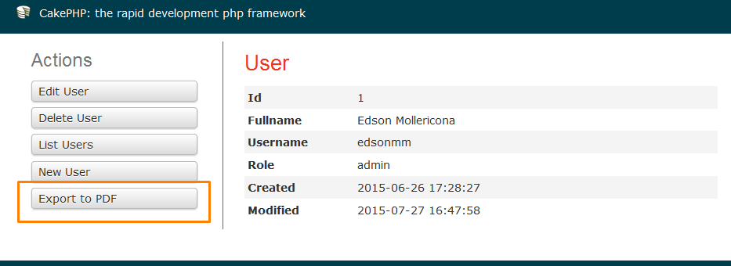
La particularidad de este enlace es que estamos agregando una clave llamada ext el cual corresponde a la extensión de nuestro archivo a generar, entonces la ruta que vamos a generar es http://localhost/cakephpdf/users/view/1.pdf , para que no se te haga tan confuso debes tomar en cuenta que cakephpdf es el nombre del proyecto, users corresponde al controlador, view que corresponde a la vista que estamos generando y 1 es el registro que corresponde a los datos del usuario. Con esto el plugin tomará la configuración que definimos tanto en el archivo bootstrap.php como en nuestro controlador para posteriormente generar el archivo PDF y darnos la opción de poder descargarlo a nuestra computadora.
8. Listo! si presionamos el boton export to PDF podras ver que nos da la opción para guardar nuestro registro en un archivo en formato PDF dentro de nuestro computador:
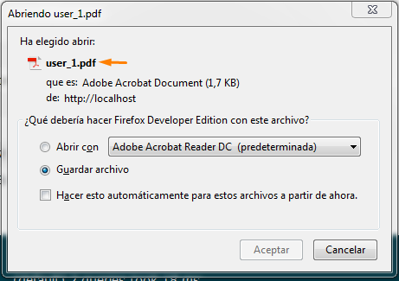
En mi caso estoy utilizando Firefox como navegador predeterminado y es por eso que me muestra esta ventana para poder guardar el archivo PDF, esto varia de acuerdo al navegador que utilices pero al final realizan el mismo procedimiento de guardarlo dentro de tu disco duro por lo general en la carpeta de descargas (downloads). Algo que quiero que te fijes acá es el nombre del archivo que se esta generando (lo señalo con una flecha de color naranja) y es el mismo nombre que nosotros configuramos dentro de nuestro controlador, es decir, está tomando el nombre user seguido del id correspondiente del registro que se está generando, desde luego este es solo un ejemplo ya que tu mismo puedes personalizar el nombre de tu archivo de una manera mas descriptiva (puede ser un nombre de usuario, un nombre de producto, etc).
Si ahora te diriges al directorio de descargas de tu computador encontrarás el archivo correspondiente el cual si lo abres podras observar nuestros datos del usuario en formato PDF:
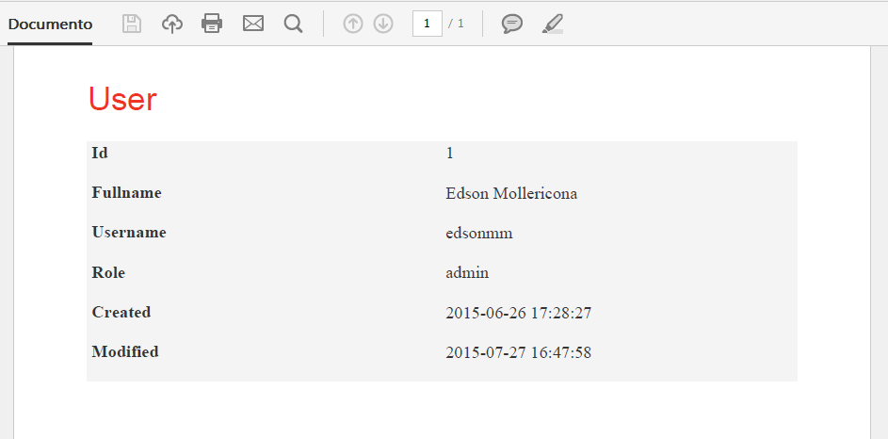
Listo !! ya tenemos nuestro archivo PDF generado, como puedes observar este contiene el formato que le damos a nuestra vista dentro de nuestro directorio pdf y también tiene los estilos css que se definió en el layout personalizado.

Generar PDFs en CakePHP 3.x con el plugin CakePDF:
Para propósitos del tutorial he desarrollado una aplicación para la gestión de usuarios el cual al momento de acceder a la información del usuario (acción view) este tendrá la opción de exportar a un archivo PDF los datos de este usuario, importante también aclarar que utilizaremos el motor WkHtmlToPdf que es recomendado por la documentación del plugin para generar nuestros archivos PDF.
Comencemos 8-)
1. Comenzamos instalando el plugin y para ello vamos a hacerlo usando composer, desde la línea de comandos vamos a dirigirnos al directorio de nuestro proyecto y escribimos la siguiente sentencia:
composer require friendsofcake/CakePdf
1
Con este paso ya tendremos el plugin a disposición dentro de nuestra aplicación.
2. Como lo indicaba al principio vamos a utilizar el motor WkHtmlToPdf para la generación de nuestro PDF, esto lo tenemos que instalar independientemente del plugin, para ello nos vamos a dirigir a la web oficial de WkHtmlToPdf y a la sección download donde dependiendo de nuestro sistema operativo vamos a instalar el paquete correspondiente, en mi caso estoy trabajando con el sistema operativo Windows por lo que WkHtmlToPdf nos proveé de un ejecutable el cual su instalación es tan fácil como darle siguiente, siguiente y finalizar. La instalación de WkHtmlToPdf se alojará como en la mayoría de los programas en Windows dentro del directorio Program Files (Archivos de programa).
3. Ahora vamos cargar el plugin dentro de nuestro proyecto CakePHP, nos dirigimos al archivo config/bootstrap.php y agregamos la siguiente línea de código:
Plugin::load('CakePdf', ['bootstrap' => true]);
1
4. Ya cargado el plugin procedemos a configurarlo y lo haremos desde el mismo archivo config/bootstrap.php , voy a configurar lo necesario para generar el archivo PDF de manera correcta pero si deseas conocer mas opciones de configuración puedes revisar la documentación del Plugin, bien entonces copiamos las siguientes sentencias después de haber cargado el plugin:
Configure::write('CakePdf', [
'engine' => [
'className' => 'CakePdf.WkHtmlToPdf',
// 'binary' => '/usr/local/bin/wkhtmltopdf', // Si estas en Mac OS X / Linux
'binary' => 'C:\\Progra~1\\wkhtmltopdf\\bin\\wkhtmltopdf.exe',
'options' => [
'print-media-type' => false,
'outline' => true,
'dpi' => 96
],
],
'download' => true
]);
Si te das cuenta es acá donde definimos el motor para generar PDF que el plugin utilizará para generar los archivos, como estamos implementando el motor WkHtmlToPdf que instalamos en el paso 2 ahora dentro de la configuración debemos definir la ruta donde se encuentra el archivo binario de este motor (la opción binary), eso también será dependiendo de nuestro sistema operativo, para el caso del tutorial lo estamos implementando en un sistema operativo Windows, de todas formas te dejo comentado la ruta por defecto si lo estas implementando en Linux o Mac OS.
5. De la misma manera podemos agregar configuraciones adicionales para el plugin dentro de nuestro controlador en la acción específica en el que generamos el archivo PDF. Para este caso vamos a generar el archivo PDF dentro de una acción view() por lo cual podemos agregar estas configuraciones de la siguiente manera:

$this->viewBuilder()->options([
'pdfConfig' => [
'orientation' => 'portrait',
'filename' => 'User_' . $id . '.pdf'
]
]);
Adicionalmente estamos configurando el plugin para que la orientación se defina como portada y también estamos agregando un nombre del archivo personalizado para la descarga.
Vamos también agregar dentro de nuestro controlador un método initialize() el cual este contendrá la llamada al componente RequestHandler (importante para el funcionamiento del plugin) . A tomar en cuenta que en las últimas versiones del framework este componente ya viene cargado por defecto dentro del AppController, así que ten en cuenta este detalle:
public function initialize()
{
parent::initialize();
$this->loadComponent('RequestHandler');
}
A continuación te muestro como quedaría nuestro controlador junto con la acción view() y el método initialize():

class UsersController extends AppController
{
public function initialize()
{
parent::initialize();
$this->loadComponent('RequestHandler');
}

public function view($id = null)
{
$user = $this->Users->get($id, [
'contain' => []
]);
$this->viewBuilder()->options([
'pdfConfig' => [
'orientation' => 'portrait',
'filename' => 'User_' . $id . '.pdf'
]
]);
$this->set('user', $user);
}
}
6. Ya casi estamos por terminar, este paso es importante ya que tenemos que crear las vistas correspondientes para la correcta generación a PDF de nuestros registros. Podemos crear vistas personalizadas almacenándolas dentro de un directorio llamado pdf que lo tenemos que crear dentro del directorio correspondiente de nuestras vistas, para el caso de este tutorial estamos creando una vista para el módulo de usuarios por lo cual tendríamos que crear el directorio en: src/Template/Users/pdf/view.ctp , si te fijas bien dentro de este directorio pdf estamos creando un archivo del mismo nombre view.ctp de nuestra vista en el que crearemos el archivo pdf, es dentro de este archivo donde ponemos todo el código personalizado para generar nuestro archivo PDF, voy colocar un ejemplo para nuestro módulo de usuarios:
<div class="users view">
<h2>User</h2>
<dl>
<dt><?= __('Id') ?></dt>
<dd>
<?= $this->Number->format($user->id) ?>
&nbsp;
</dd>
<dt><?= __('Fullname') ?></dt>
<dd>
<?= h($user->fullname) ?>
&nbsp;
</dd>
<dt><?= __('Username') ?></dt>
<dd>
<?= h($user->username) ?>
&nbsp;
</dd>
<dt><?= __('Role') ?></dt>
<dd>
<?= h($user->role) ?>
&nbsp;
</dd>
<dt><?= __('Created') ?></dt>
<dd>
<?= h($user->created) ?>
&nbsp;
</dd>
<dt><?= __('Modified') ?></dt>
<dd>
<?= h($user->modified) ?>
&nbsp;
</dd>
</dl>
</div>
Es un bloque de código bastante sencillo en el que estamos ingresando los datos necesarios de nuestro usuario.
Podemos también crear layouts personalizados para nuestros archivos PDF que vamos a generar y eso lo hacemos de la misma manera creando un directorio pdf dentro de nuestro directorio de layouts src/Template/Layout/pdf/default.ctp dentro de este archivo default.ctp podemos crear una plantilla personalizada de como queremos que se vean nuestros archivos PDF, automáticamente el plugin buscará este directorio y la plantilla como tal para aplicarlo en los archivos PDF que generará, a continuación te muestro un ejemplo de una plantilla básica para generar el PDF de nuestro usuario:
<!DOCTYPE html>
<html>
<head>
<?= $this->Html->charset() ?>
<title>
<?= $this->fetch('title') ?>
</title>
<?= $this->Html->css('style.css', ['fullBase' => true]) ?>
</head>
<body>
<div id="container">
<div id="content">
<?= $this->fetch('content') ?>
</div>
</div>
</body>
</html>
En esta plantilla básica estamos llamando un archivo css personalizado, la sentencia [‘fullBase’ => true] es muy importante para asi se tome de manera correcta los estilos personalizados dentro de nuestro archivo PDF, para el ejemplo he creado unos estilos básicos pero que te servirá de idea para poder generar tus propios estilos
webroot/css/style.css :

h1, h2, h3, h4 {
font-weight: normal;
margin-bottom:0.5em;
}
h2 {
background: #fff;
color: #15848F;
font-family:'Gill Sans','lucida grande', helvetica, arial, sans-serif;
font-size: 190%;
}
/** Scaffold View **/
dl {
line-height: 2em;
margin: 0em 0em;
width: 100%;
background: #f4f4f4;
}

dt {
color: #15848F;
font-weight: bold;
padding-left: 4px;
vertical-align: top;
width: 10em;
}
dd {
margin-left: 10em;
margin-top: -2em;
vertical-align: top;
display: inline-block;
}
#content{
background: #fff;
clear: both;
color: #333;
padding: 10px 60px 40px 60px;
overflow: auto;
}
7. Para generar de manera práctica nuestro archivo PDF vamos a crear un botón dentro de nuestra vista src/Template/Users/view.ctp
<?= $this->Html->link(__('Export to PDF'), ['action' => 'view', $user->id, '_ext' => 'pdf']); ?>
1
en este punto también vamos a configurar nuestra ruta para que se admita correctamente la extensión pdf, nos dirigimos a nuestro archivo config/routes.php y agregamos lo siguiente:

Router::scope('/users', function ($routes) {
$routes->extensions('pdf');
$routes->connect('/view/*', ['controller' => 'Users', 'action' => 'view']);
$routes->fallbacks('InflectedRoute');
});
La apariencia de nuestra aplicación con el nuevo botón agregado será similar a esta:
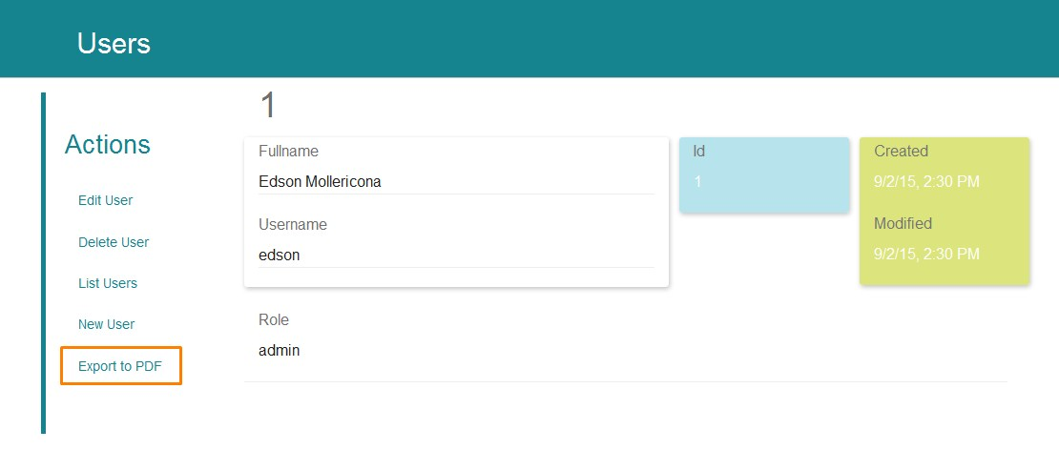
La particularidad de este enlace es que estamos agregando una clave llamada ext el cual corresponde a la extensión de nuestro archivo a generar, entonces la ruta que vamos a generar es http://localhost/cakephpdf3/users/view/1.pdf , para que no se te haga tan confuso debes tomar en cuenta que cakephpdf3 es el nombre del proyecto, users corresponde al controlador, view que corresponde a la vista que estamos generando y 1 es el registro que corresponde a los datos del usuario. Con esto el plugin tomará la configuración que definimos tanto en el archivo bootstrap.php como en nuestro controlador para posteriormente generar el archivo PDF y darnos la opción de poder descargarlo a nuestra computadora.
8. Listo! si presionamos el boton export to PDF podras ver que nos da la opción para guardar nuestro registro en un archivo en formato PDF dentro de nuestro computador:
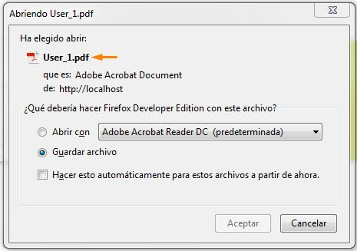
En mi caso estoy utilizando Firefox como navegador predeterminado y es por eso que me muestra esta ventana para poder guardar el archivo PDF, esto varia de acuerdo al navegador que utilices pero al final realizan el mismo procedimiento de guardarlo dentro de tu disco duro por lo general en la carpeta de descargas (downloads). Algo que quiero que te fijes acá es el nombre del archivo que se esta generando (lo señalo con una flecha de color naranja) y es el mismo nombre que nosotros configuramos dentro de nuestro controlador, es decir, está tomando el nombre user seguido del id correspondiente del registro que se está generando, desde luego este es solo un ejemplo ya que tu mismo puedes personalizar el nombre de tu archivo de una manera mas descriptiva (puede ser un nombre de usuario, un nombre de producto, etc).
Si ahora te diriges al directorio de descargas de tu computador encontrarás el archivo correspondiente el cual si lo abres podrás observar nuestros datos del usuario en formato PDF:
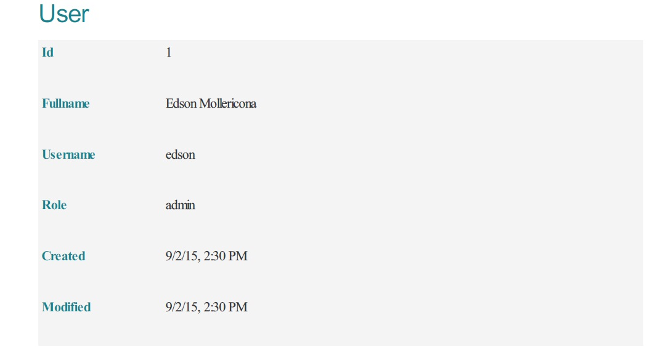
Listo !! ya tenemos nuestro archivo PDF generado, como puedes observar este contiene el formato que le damos a nuestra vista dentro de nuestro directorio pdf y también tiene los estilos css que se definió en el layout personalizado.

Como ya pudiste apreciar en 8 pasos hemos generado archivos PDF desde nuestra aplicación tanto en CakePHP 2.x como en CakePHP 3.x, este es uno de los tutoriales mas completos de mi blog en verdad espero que le saques el mayor provecho y ya puedas implementar esta funcionalidad dentro de tus proyectos.
Para finalizar te pido por favor que si el tutorial te pareció interesante lo compartas en las redes sociales y si tienes algún comentario o sugerencia puedes dejarlo en la caja de comentarios acá abajo. Quiero compartir contigo también el código del proyecto de usuarios que se utilizó en este tutorial para ambas versiones del framework por si tienes algún problema puedas tener el código de apoyo, abajo te dejo ambos enlaces a los repositorios en GitLab.
Saludos!!!

Actualización en Julio del 2016: Este tutorial está dividido en dos partes ya que se explicará el proceso para exportar un archivo en formato PDF tanto en CakePHP 2.x como en CakePHP 3.x consecutivamente, por tal razón para que puedas acceder de manera rápida a cualquiera de estas partes puedes seguir los enlaces a continuación:
Generar PDFs en CakePHP 2.x con el plugin CakePDF
Generar PDFs en CakePHP 3.x con el plugin CakePDF

Generar PDFs en CakePHP 2.x con el plugin CakePDF:
Para propósitos del tutorial he desarrollado una aplicación para la gestión de usuarios el cual al momento de acceder a la información del usuario (acción view) este tendrá la opción de exportar a un archivo PDF los datos de este usuario, importante también aclarar que utilizaremos la librería DomPDF para la generación de nuestro archivo.
Comencemos 8-)
1. Comenzamos descargando el paquete del plugin CakePDF desde su repositorio oficial en GitHub, puedes acceder a la descarga directa del plugin desde este enlace: https://github.com/FriendsOfCake/CakePdf/archive/1.0.zip, como resultado obtendrás un archivo comprimido en formato zip.
2. Procedemos a descomprimir el archivo donde obtenemos un carpeta el cual contiene todos los archivos del plugin, vamos a renombrar la carpeta con el nombre CakePdf y lo copiamos al directorio app/Plugin dentro de nuestro proyecto CakePHP.
3. Ahora vamos cargar el plugin dentro de nuestro proyecto CakePHP, nos dirigimos al archivo app/Config/bootstrap.php y agregamos la siguiente línea de código:
CakePlugin::load('CakePdf', array('bootstrap' => true, 'routes' => true));
1
4. Ya cargado el plugin procedemos a configurarlo y lo haremos desde el mismo archivo app/Config/bootstrap.php , voy a configurar lo necesario para generar el archivo PDF de manera correcta pero si deseas conocer mas opciones de configuración puedes revisar la documentación del Plugin, bien entonces copiamos las siguientes sentencias después de haber cargado el plugin:
Configure::write('CakePdf', array( 'engine' => 'CakePdf.DomPdf', 'pageSize' => 'A4', 'orientation' => 'portrait' ));

